Witajcie!
W tym tygodniu rozpoczynamy nowy dział, będziemy w nim mówić o zwierzętach.
Proszę abyście w zeszytach zapisali słownictwo w języku angielskim a jego odpowiednik w języku polskim narysowali:
a bird

a bee

a cat

a dog

a frog

a fish 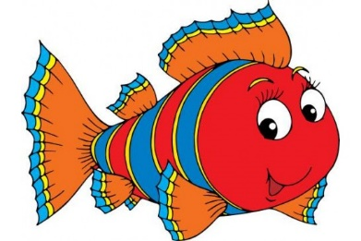
Poznacie także konstrukcję there is – Tam jest
np. There is a frog. – Tam jest żaba.
Wykonajcie proszę z podręcznika zadanie 2 unit7 lesson3 – musicie popatrzeć na obrazek i wybrać, które ze zwierząt ukrywa się pod podanym numerem.
W zeszytach ćwiczeń proszę o wykonanie zadań z unit7 lesson 1 i 3.
Jak na pewno zauważyliście ominęliśmy historyjkę, nią zajmiemy się w przyszłym tygodniu.
Zadania należy wykonać do 10 maja, następnie prześlijcie je na adres e-mail: beata.hyza@wp.pl.
Pozdrawiam
Pani Beata

